**INTRODUCTION DU PROGRAMME DE SES**

**Classes de Me Cohen**

**Classe de Seconde**

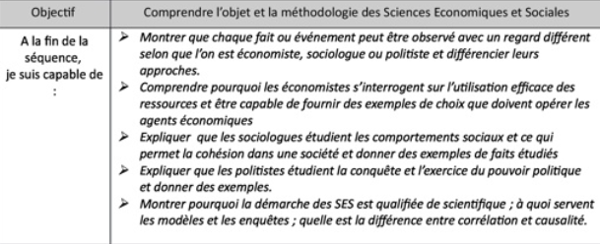**Partons à la découverte des SES, de ces sciences qui étudient les mécanismes qui régissent notre société, la manière dont nous produisons, échangeons et consommons des biens et des services, mais aussi de la manière dont les individus interagissent, socialement et politiquement au sein de cette société.**

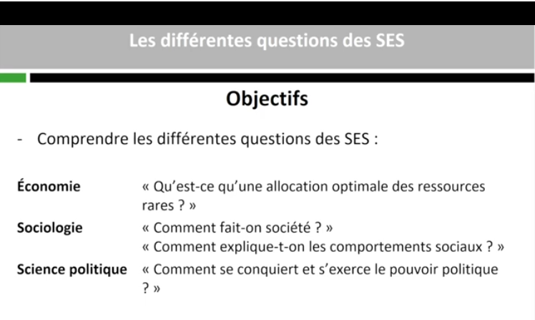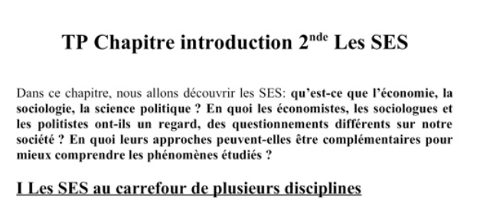



**1 .TROIS DISCIPLINES : les SES**

**A) Quelles sont les grandes questions de l’économie, de la sociologie et de la science politique ?**

**1. L’économie**



**Document 1 :** Les trois questions fondamentales que se posent les économistes Toute société doit répondre à trois questions : quels biens et services devraient être produits ? Comment ces biens et services devraient être produits ? A qui sont destinés ces biens et services produits ? Les réponses à ces questions seraient simples si les ressources étaient si abondantes que la société pourrait produire tout ce que les individus désirent. Il n’en est rien. Source : G.N. Mankiw, M.P. Taylor, Principe de l’économie, 4ème édition, 2016.

**Questio**n 1 : Relevez les trois questions que se posent les économistes et les retenir par coeur **Question 2 :** Pourquoi la société ne peut pas produire tout ce que les individus désirent ?

**QUIZZ Les Jeux Olympiques et l’argent**

**https://www.lafinancepourtous.com/decryptages/entreprise/secteurs-dactivites/les-jeux-olympiques-et-largent/**

Texte à trou 1 : dans la vie économique, nous sommes confrontés à des …….. car nous sommes confrontés à un problème de ………… : nous disposons de ressources (……….., …………. , matières premières…) en quantité ………….. par rapport à nos besoins. Le consommateur notamment devra trouver une allocation (……………) …………… (respect du ………. et maximisation de la ……………..) pour ces ressources. Face à la ……….. , les économistes se posent donc une question fondamentale : quelle est la ……….. allocation ……………….. des ……………. disponibles ?

**BILAN**



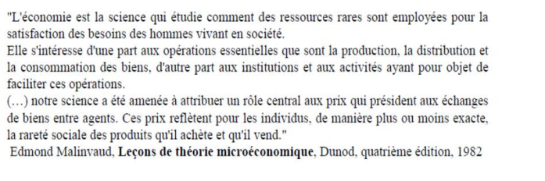

**2. La Sociologie**

**Document :** Qu’est-ce que la sociologie ?

Depuis sa création, la sociologie n’a cessé d’apporter des connaissances décisives sur nombre de questions […] : celles ayant trait aux transformations de la famille ou du travail, à l’immigration, aux inégalités scolaires, culturelles ou sexuées, à la sexualité, à l’urbanisation des sociétés et à la ségrégation urbaine*, aux processus de mobilité sociale**, à la science et aux techniques, à la maladie et à la médecine, aux sports et aux loisirs, à la vieillesse et au vieillissement, à l’institution carcérale (prison), à la délinquance, à la pauvreté et au chômage, etc. […]. Avec ses méthodes propres (observations, entretiens, questionnaires), elle a pour premier objectif de décrire et d’analyser des univers sociaux : le monde des ouvriers comme celui de la grande bourgeoisie par exemple […]. Et à chaque fois, elle fait apparaître les logiques présidant à des pratiques qui semblent au départ le simple fait du hasard ou du destin (le choix du conjoint ou des amis, l’orientation scolaire ou professionnelle, les goûts culturels, alimentaires ou sportifs, etc.). Elle historicise les états de fait tenus pour « naturels » (tels que les différences entre hommes et femmes, les conflits de génération ou l’esprit de compétition). Le second objectif de la sociologie tend à analyser comment les individus sont reliés à toute une série d’autres individus, de groupes et d’institutions***, qui forment la société. La société existe par l’adhésion aux règles de l’ensemble du corps social. D’après Bernard Lahire, Pour la sociologie, La Découverte, 2016

Q1 – Paragraphe 1 => Les questions étudiées par la sociologie peuvent-elles l’être par d’autres disciplines ? Si oui, lesquelles ?

Q2 – Paragraphe 2 => D’après ce texte, quelles sont les méthodes de travail appliquées en sociologie ?

Q3 – Paragraphe 2 => Quel est l’objectif premier de la sociologie ?

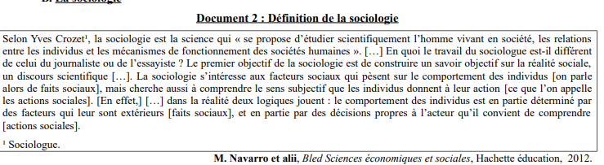

**Question :** Quels peuvent être les facteurs sociaux (environnement social)qui pèsent sur les comportements des individus ? Donnez un exemple



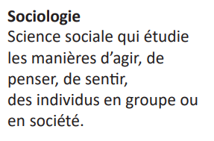





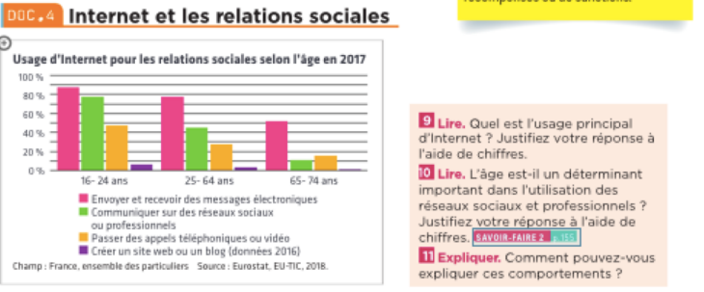

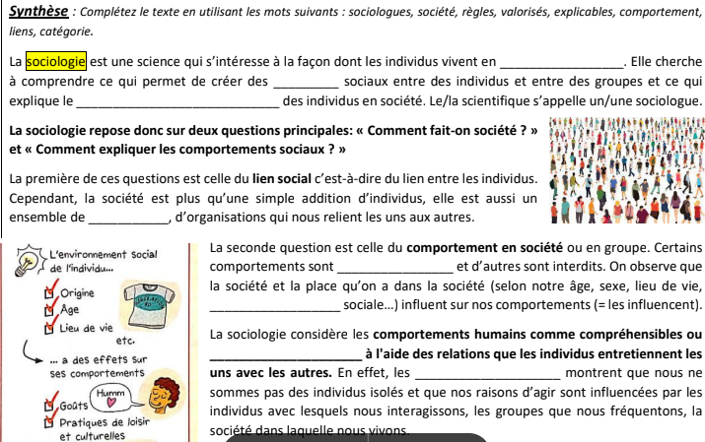

**3. La Science politique**

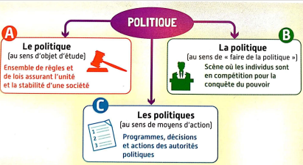

**Document :** Les questions que se posent les politistes

Les questions que se posent les politistes pour expliquer et comprendre la réalité portent sur un pouvoir particulier : le pouvoir politique. Il nous faut alors préciser ce que l’on entend par là. Commençons par souligner que le pouvoir politique, c’est le gouvernement des sociétés dans leur ensemble. Le gouvernement d’une société, c’est la capacité de certains groupes à diriger la vie en société, à orienter les comportements des membres de l’ensemble de cette société, de promulguer des règles générales, de s’assurer de leur mise en œuvre. Source : Introduction à la science politique, X.Crettiez, J De Maillard, P Hassenteufel, Edition A. Colin.

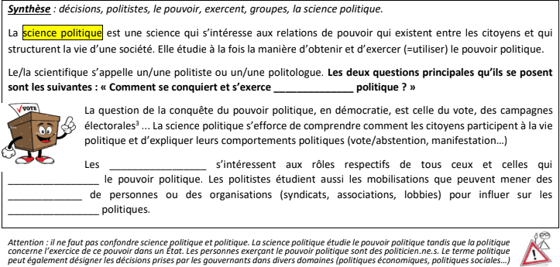**Question**  : Quelle est la problématique qui intéressent les politistes ?



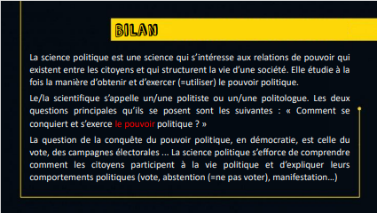

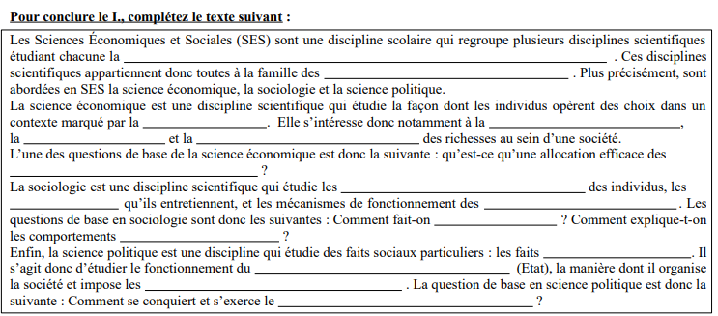

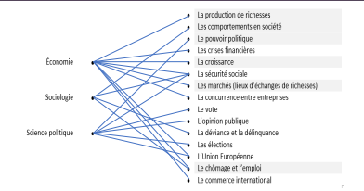

**Question :** Un thème étudié peut-il l’être d’après les trois approches (économie, sociologie, science politique) ? Donnez au moins deux exemples

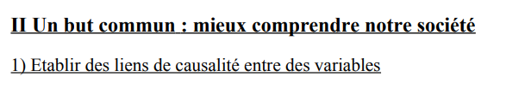

**B) Avec quels outils les économistes, les sociologues et les politistes travaillent-ils pour répondre à ces différentes questions ?**



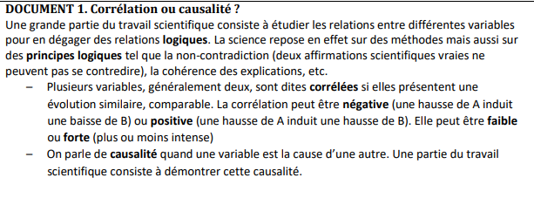

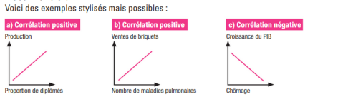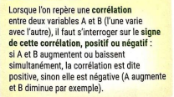

**Une corrélation est un lien statistique, sans qu'on se**

**demande quelle variable agit sur l'autre.**

**Une causalité est un lien qui affirme qu'une variable agit**

**sur une autre c’est à dire qu’il existe un lien de cause à effet.**

**2) Les modèles et les enquêtes dans une démarche scientifique**

a) La démarche scientifique

Les économistes, les sociologues et les politistes doivent suivre une …………….. ….. scientifique rigoureuse pour étudier les êtres humains. Ils partent d’un …………………….. . Ensuite, ils peuvent formuler des ………………...(suppositions) par rapport aux résultats attendus et élaborer des  ……………………...afin d'expliquer les phénomènes étudiés. Toutefois, elles doivent être confrontées à la réalité par la collecte et l’analyse de……………………….  pour en vérifier la validité. Cette confrontation permet de confirmer ou non les théories, de répondre au questionnement et d’avancer des explications. Les conclusions peuvent ensuite être publiées et diffusées dans des revues scientifiques notamment.

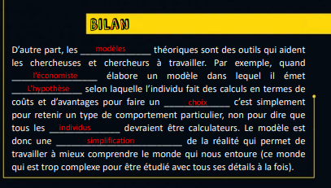b) les modèles

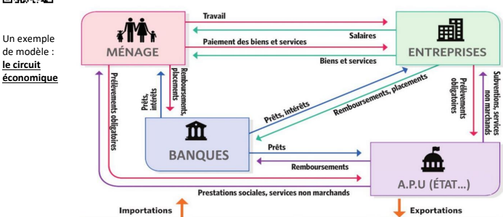

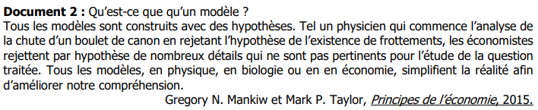

c) Les enquêtes

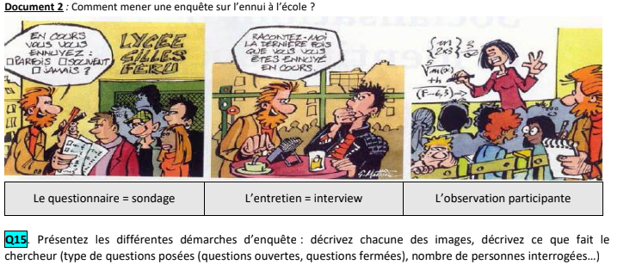

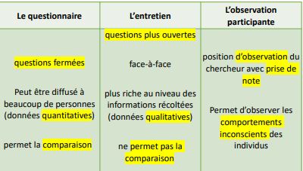

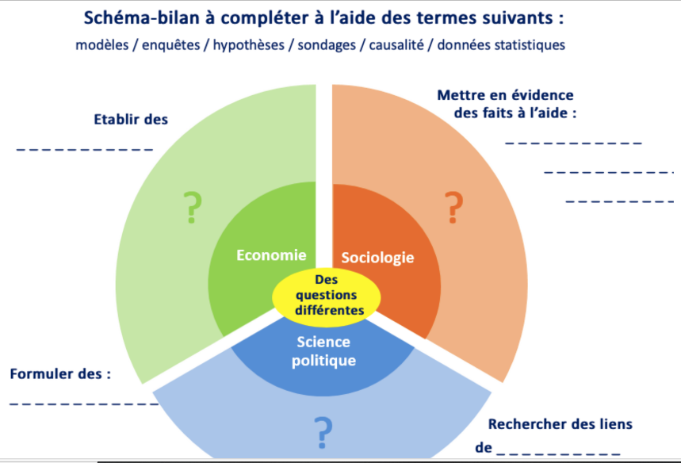

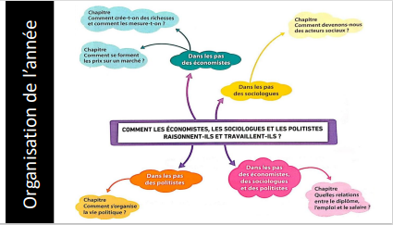

**REVISIONS**

**Flashcards de révision en trois parties:**

1/3 - Les économistes, les sociologues et les politistes se posent des questions différentes

<http://www.ses.ac-versailles.fr/prgs_2019/cartes_flash/seconde/cf_c1_a.html>

2/3 - Les économistes, les sociologues et les politistes utilisent une démarche scientifique 1

<http://www.ses.ac-versailles.fr/prgs_2019/cartes_flash/seconde/cf_c1_b.html>

3/3 - Les économistes, les sociologues et les politistes utilisent une démarche scientifique 2

http://www.ses.ac-versailles.fr/prgs_2019/cartes_flash/seconde/cf_c1_c.html

LIEN VIDEOS : * <https://youtu.be/DvrfMTJr7dM> **Comment les économistes, les sociologues et les politistes raisonnent-ils et travaillent-ils ?**

**\*** [**Les économistes, les sociologues et les politistes se posent des questions différentes (youtube.com)**](https://www.youtube.com/watch?v=YDj_g1yqs2o) **L\*** [**Les économistes, les sociologues et les politistes utilisent une démarche scientifique (2/2) (youtube.com)**](https://www.youtube.com/watch?v=iv5jlyp7RmE&t=6s)

